**ROMEN RAKAMLARI**

**1) Aşağıdaki doğal sayıları Romen rakamları ile yazınız.**

**a) 3 = …….. e) 14 = ……….**

**b) 5 = ……. f) 16 = ……….**

**c) 6 = ……… g) 20 = ………..**

**d) 8 = ……… h) 18 = ……….**

**2) Aşağıdaki Romen rakamlarını doğal sayı ile yazınız.**

**a) III = ……….. e) XVI = ………..**

**b) IV = ………. f) XXI = ………..**

**c) VI = ………. g) XIX = ……….**

**d) XV = ……… h) XX = ………**

**3) Aşağıdaki Romen rakamlarını doğal sayılarla yazınız.**

**a) IX = ……….. e) VII = ………**

**b) XX = ………. f) XVI = ………..**

**c) XII = ………. g) XIII = ………**

**d) XVII = ……… h) XIV = ………**

**4) Aşağıdaki sayı dizisini hangi Romen rakamı ile tamamlayabiliriz?**

**a) II – IV – VI – VIII - ………**

**b) I – III – V – VII – IX - ………**

**c) V – X – XV - ……….**

|  |  |  |
| --- | --- | --- |
| 1 = …. | 2 = II | 3 = III |
| 4 = …. | 5 = V | 6 = VI |
| 7 = VII | 8 = …… | 9 = ….. |
| 10 = X | 11 = XI | 12 = XII |
| 13 = XII | 14 = …… | 15 = …….. |
| 16= ……. | 17 = XVII | 18 = XVIII |
| 19 = XIX | 20 = ……. |  |

**1) 3 sayısının Romen rakamı ile yazılışı hangisidir?**

A- II B- III C- VIII

**2) Verilen Romen rakamlarından hangisinin yazılışı yanlıştır?**

A- XVIII = On sekiz B- XIV = On altı

C- XII = On İki

**3) Romen rakamları ile yazılan XIX sayının okunuşu hangisidir?**

A- 17 B- 18 C- 19

**4) VII, X, XIV sayıları sırasıyla aşağıdakilerden hangisinde verilmiştir?**

A- 6, 10, 14 B- 7, 10, 16 C- 7, 10, 14

**5) 7 + 11 işleminin sonucunun Romen rakamı ile yazılışı hangisidir?**

A- XVII B- XVIII C- XIX

**6) “X, VII, IX” Romen rakamlarından en küçük olan hangisidir?**

A- VII B- IX C- X

**7) II, VI, X, ……. Yandaki verilen örüntüyü devam ettiren Romen rakamı hangisidir?**

A- XIV B- XV C- XVI

**8) Aşağıdaki Romen rakamlarından hangisi 7’dir?**

A- IV B- VII C- IX

**9) Hangi sayını Romen rakamı ile yazılışı yanlış verilmiştir?**

A- 9 = IX B- 14 = XIV C- 17 = XIX

**10) X + X işleminin sonucu kaçtır?**

A- XVIII B- XIX C- XX

**11) XII Romen rakamı ile yazılan sayı hangisidir?**

A- 11 B- 12 C- 13

**Tabloda verilen Romen Rakamlarının okunuşlarını bulmacadaki yerlerine yerleştiriniz.**

***Yukarıdan aşağıya***

***1*** *🡺* ***I 4*** *🡺* ***IX 5 🡺 X 8 🡺 XVI 10 🡺 XIX 12 🡺 XX***

***Soldan Sağa***

***2*** *🡺* ***V 3*** *🡺* ***VII 6 🡺 XII 7 🡺 XIV 9 🡺 XVIII 11 🡺 XI***

**12**

**8**

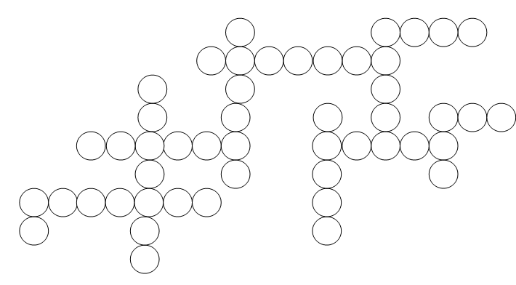

**5**

**7**

**6**

**2**

**1**

**3**

**10**

**11**

**9**

**4**

**AŞAĞIDAKİ ŞİİRLERİ OKUYUNUZ. ŞİİRLERİN BAŞLIK VE ANA DUYGUSUNU BULUNUZ.**

**Başlığı: ...........................................**

**Başlığı: ...........................................**

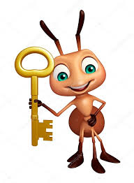

**Başarının mutluluğun**

**Kapısını açar annem**

**Evimize kucak kucak**

**Sevgi , neşe saçar** **annem.**

**Ana Duygu:** ..................... ....................

**Ana Duygu:** ..................... ....................

**Atalarım gökten yere**

**İndirmişler ay yıldızı.**

**Bir buluta sarmışlar ki,**

**Rengi şafak kırmızı**

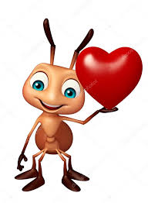

**Başlığı: ...........................................**

[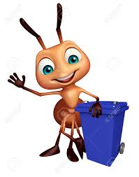](http://www.egitimhane.com)

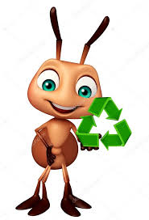

**Cam, plastik şişeler**

**Atık yağ ve piller.**

**Geri dönüşüme atalım**

**Çevremizi koruyalım.**

**Çöpleri artıkları  
Yalnız çöpe atmalı  
Yurttaşlık bilinciyle  
Çevreyi parlatmalı**

**Ana Duygu :**............................................. .........................................

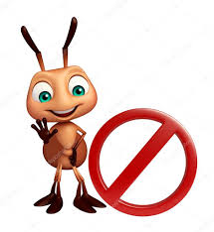

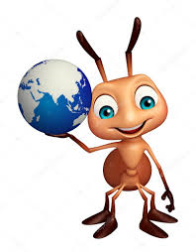

**Başlığı: ...........................................**

**Dünya bizim evimiz  
Neşemiz kederimiz  
Ay, yıldız, güneş, deniz,  
Dünya bizim evimiz**

**Trafik kuralları  
Korumak için bizi  
Herkesi uyaralım  
Kendimiz de uyalım**

**Başlığı: ...........................................**

**Ana Duygu :**...................................................

**Ana Duygu :**..................................................

**Başlığı: ...........................................**

**Do, re, mi, fa, sol, la, si  
Müziğin alfabesi  
Notalar müzik olur  
Mest eder yürekleri**

**Müzik ruhun gıdası  
Hayatın baş teması  
Ahenk, uyum, sevgiyle  
Bu** [**ders**](http://okulsiirleri.com/category/tema-siirleri/okul-hayati-tema-siirleri/) **hepsinden farklı**

**Ana Duygu :**.........................................................................................................................

[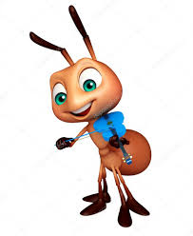](http://www.egitimhane.com)



**AŞAĞIDAKİ METİNLERİ OKUYUNUZ. METİNLERİN BAŞLIK VE ANA DÜŞÜNCESİNİ BULUNUZ.**

**Başlığı: ..............................................................................**

* **Gözlük ,görme kusuru olan gözlerin daha iyi görmesine veya gözlerin korunmasına yarayan, bir çerçeveye yerleştirilmiş çift camdan oluşan bir araçtır...**

**İlk gözlük 1280'de Armati adında bir italyan fizikçi tarafından icat edildi. Görme bozukluğu olan arkadaşlarımızdan gözlük kullananlar olabilir. Arkadaşlarımızı gözlük takmalarıyla ilgili olumsuz şakalar yapmak doğru bir davranış değildir. Gözlerimizin sağlığını korumak bizim görevimizdir. Başkalarına ait gözlükleri takmak, uzun süre telefon, tablet ve bilgisayar başında durmak ve Güneş’e güneş gözlüksüz bakmak gözlerimize zarar verebilir.**

|  |
| --- |
|  |
|  |

[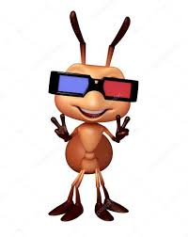](http://www.egitimhane.com)

**Başlığı: ..............................................................................**

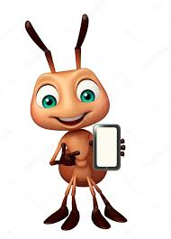

[**Akıllı telefon**](http://www.milliyet.com.tr/akilli-telefon/)**lar** [**oyun**](http://www.milliyet.com.tr/oyun/)**ların da dahil olduğu çok çeşitli fonksiyonları sebebiyle tercih edilen cep telefonu türü olmuştur. Çocuklarda akıllı telefonların yararları olduğu gibi zararları da mevcuttur.**

**Çocuklarda akıllı telefonların yararlarından biri acil bir durum olduğunda, polisle, itfaiye ile iletişime geçebilmesi veya ambulans çağırabilmesidir. GPS takibi ve güvenlik uygulamaları sayesinde de ihtiyaç duyulduğunda aileleri tarafından izlenebilmesini sağlar. Ancak çocuklar üzerinde olumsuz etkileri daha fazladır.Çocuklarda sosyal hayattan kopma , yalnızlaştırma , görme bozuklukları gibi bir çok rahatsızlılığı tetikler.** **Çocuklarda akıllı telefonlar çoğu konuda olduğu gibi kararında ve sorumlulukla kullanılması durumunda yararlarını gösterir.**

**ANA DÜŞÜNCE:......................................................................................................................................**

**Başlığı: ..............................................................................**

[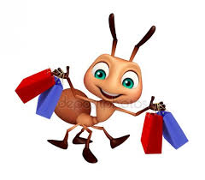](http://www.egitimhane.com)

**Ayşenaz alışverişe çıktı. Bütün mağazalarda indirim ilanları vardı. Ne gördüyse aldı. Sevine sevine eve dönerken bir taksiye binmeyi düşündü. Taksiyi çağırdı ancak cüzdanına baktı ki hiç parası kalmamıştı. Yürüyerek eve geldi. Aldıklarını incelemeye başladı . Bunların hiç birisi işime yaramayacak diye düşündü. Oysa reklamlarda öyle demiyordu . Keşke aldıklarımı deneseydim. Param da bitti. Gidip hepsini değiştirmeliyim dedi ama alışverişlerinde fiş ya da fatura almadığını fark etti. Bilinçli tüketici olmazsam böyle parasız kalırım .Bu da bana ders olsun dedi.**

**ANA DÜŞÜNCE:......................................................................................................................................**

**ANA DÜŞÜNCE:......................................................................................................................................**